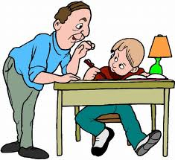

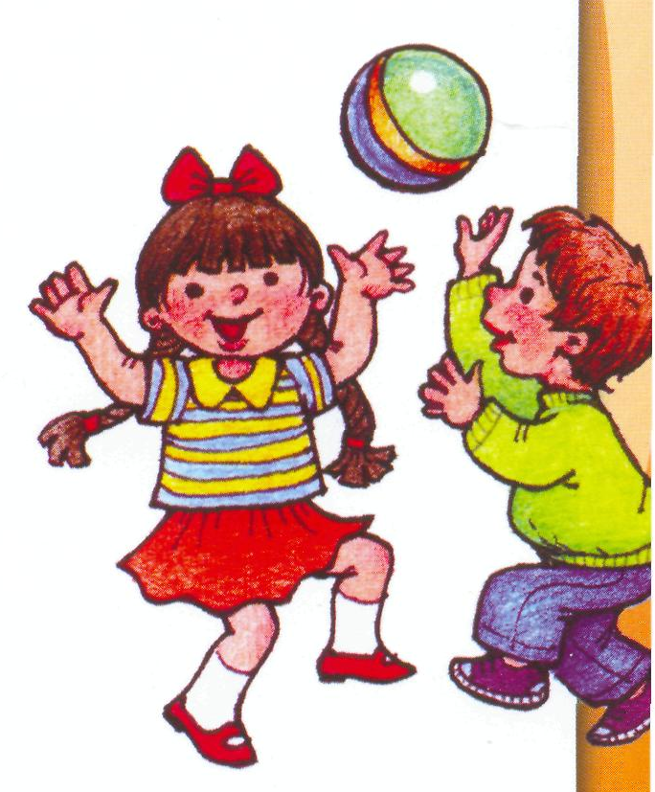

С УВАЖЕНИЕ ПЕДАГОГ-ПСИХОЛОГ
МАРТИРОСЯН
КАРИНА ВАРДАНОВНА

МОУ детский сад № 382
г. Волгоград, рп.Гумрак, ул. Строителей 7а
Тел./факс:70-20-21
e-mail:dou382@mail.ru



ВОЛГОГРАД
Рекомендации педагогу:
- При организации учебной деятельности не забывайте не только рассказывать, но и показывать.

- Никогда не ругайте ребёнка обидными словами за неспособность что-то сделать или понять, глядя на него с высоты своего авторитета.

- Прежде чем ругать ребёнка за неумение, постарайтесь понять причину трудностей и найдите пути решения проблемы.
- Не сравнивайте успехи ребёнка с успехами других детей.

- При первых неудачах не нервничайте сами и не нервируйте ребёнка. Смотрите в будущее с оптимизмом.

- Старайтесь ориентировать методы обучения на ребёнка, чтобы максимально раскрыть его возможности.

- Нужно быть максимально терпимым, понимающим и мобильным, не переделывать ребёнка, а попробовать что-то изменить в себе.

- Ребёнок не должен панически бояться ошибиться, ведь невозможно научиться чему-то без ошибок. Страх подавляет инициативу.

- Главным для вас должно стать не столько стремление научить, сколько сделать так, чтобы ребёнок захотел научиться, не потеряв интерес, почувствовав вкус к познанию нового.

